Requerimento

Sumaré, 11 de agosto de 2025.

Ao Exmo. Sr.
Hélio Silva
Presidente da Câmara Municipal de Sumaré

Assunto: Requer entrega de Medalha Plínio Giometti ao Sr. Gustavo Soares

Excelentíssimo Senhor Presidente,
Venho, respeitosamente, por meio deste, requerer a entrega da Medalha Plínio Giometti ao Sr. Gustavo Soares, devido à sua trajetória empreendedora no município de Sumaré.
Segue em documento anexo a biografia do homenageado.

Respeitosamente,

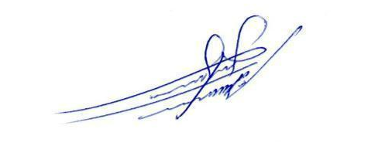

ALLAN SANGALLI
Vereador PSB
ANEXO

Biografia do Sr. Gustavo Soares

A presente homenagem ao Sr. Gustavo Soares se justifica pelo notável exemplo de empreendedorismo, perseverança e comprometimento com o comércio de nossa cidade. Sua trajetória profissional demonstra que, com foco e dedicação, é possível transformar um pequeno negócio em um verdadeiro ponto de referência no município.
Nascido em 11 de maio de 1994, em Campinas, Gustavo iniciou sua vida profissional ainda na adolescência, aos 14 anos, em uma autopeças no Jardim Bom Retiro. Filho de Manoel e Valéria, cresceu em um ambiente onde o trabalho árduo e a disciplina eram valores fundamentais. Ao longo dos anos, adquiriu experiência em diferentes áreas, mas sempre manteve viva a vocação para empreender.
Em 2013, junto com sua família, assumiu um antigo quiosque na região. Com visão de negócio e empenho, o espaço foi se transformando até se consolidar como a atual Pastelaria Mozão, que hoje é um dos pontos gastronômicos mais requisitados e populares de Sumaré. Reconhecida pela qualidade dos produtos, pela presença marcante em eventos e feiras e pelo atendimento próximo ao público, a Pastelaria se tornou símbolo de tradição e sabor na cidade.
Além da loja física, Gustavo e sua equipe ampliaram a atuação para food truck e estruturas de barraca, marcando presença em eventos diversos e levando o famoso “Tempero da Valéria” para diferentes públicos. A história de Gustavo é marcada pela capacidade de inovar, adaptar-se aos desafios e manter o compromisso com a excelência, mesmo diante das adversidades enfrentadas ao longo dos anos.
Por todo esse percurso, a concessão da Medalha Plínio Giometti representa o justo reconhecimento a um empresário que, com foco, dedicação e espírito empreendedor, contribui significativamente para a economia local e para a imagem positiva de Sumaré.

ALLAN SANGALLI
Vereador PSB

